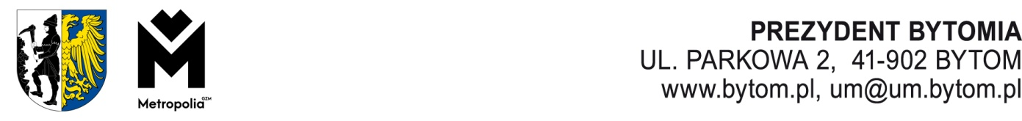

AN.0003.7.2026 Bytom,

Pan

Maciej Bartków

Radny Rady Miejskiej w Bytomiu

W odpowiedzi na Pana interpelację o sygnaturze PR.0003.8.2026 z dnia 11 maja br. w sprawie zwrotu wadium w procedurze sprzedaży lokalu niemieszkalnego położonego w Bytomiu przy ulicy Powstańców Warszawskich 22/10 ponownie wyjaśniam, że prywatna korespondencja Prezydenta Miasta nie ma wpływu na bieg spraw oraz podejmowane decyzje w zakresie jego uprawnień służbowych.

Rozdzielnik:
- Adresat.
- Przewodniczący Rady Miejskiej w Bytomiu.
- a/a.

